Лабораторные работы

Задание №1
1. Построить в системе AutoCAD (не ранее 2013 года) двухмерную модель поперечного сечения подземной горной выработки, с параметрами представленными в таблице 1, указав штриховку, размеры и условные обозначения в соответствии с установленными нормативными документами (ГОСТ 2.850-75, ГОСТ 2.851-75, ГОСТ 2.852-75).
2. Оформить контурные линии формата, рамку, основную надпись и сохранить лист чертежа в формате .dwg.
3. Напечатать чертеж в масштабе 1:50.

Таблица 1
№ варианта | Чертеж горной выработки
0 | 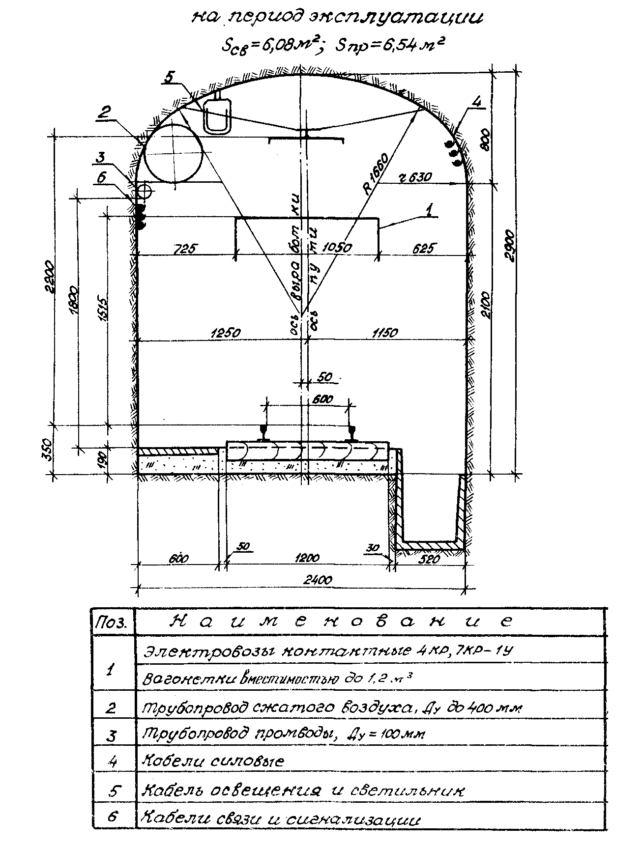
1 | 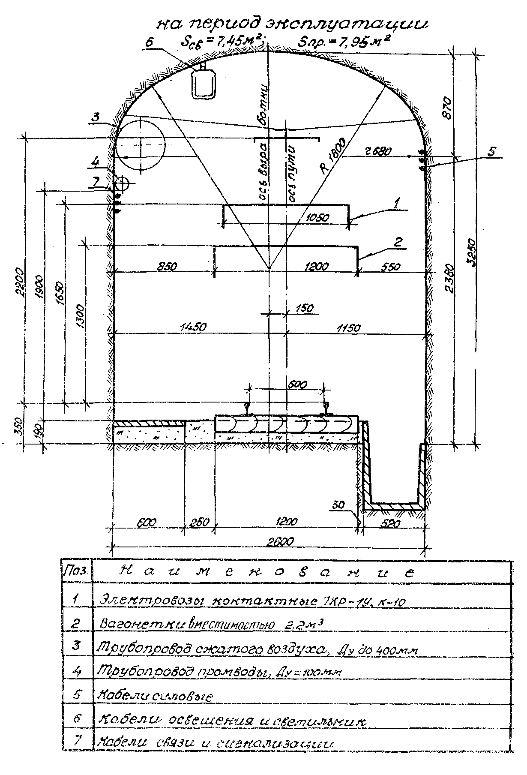
2 | 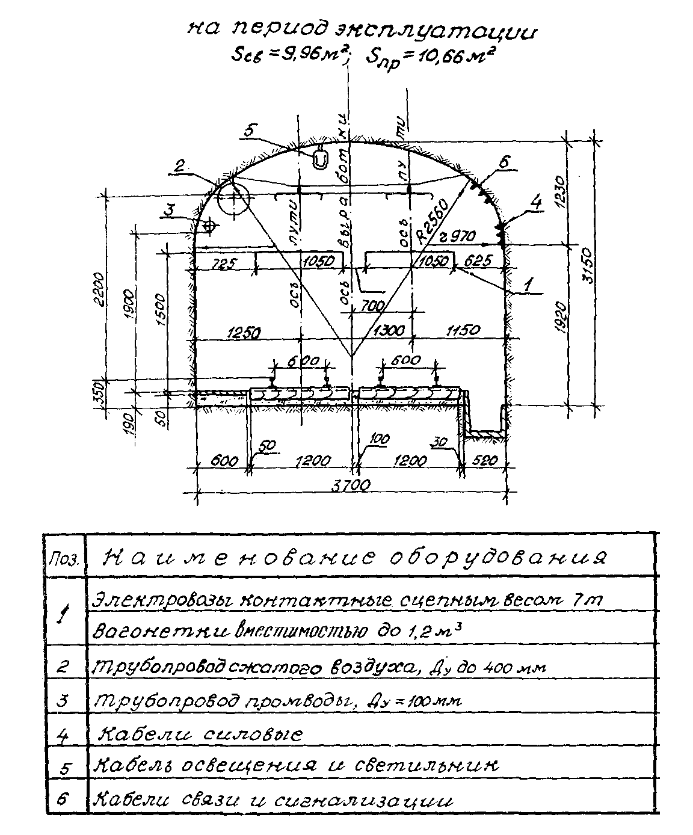
3 | 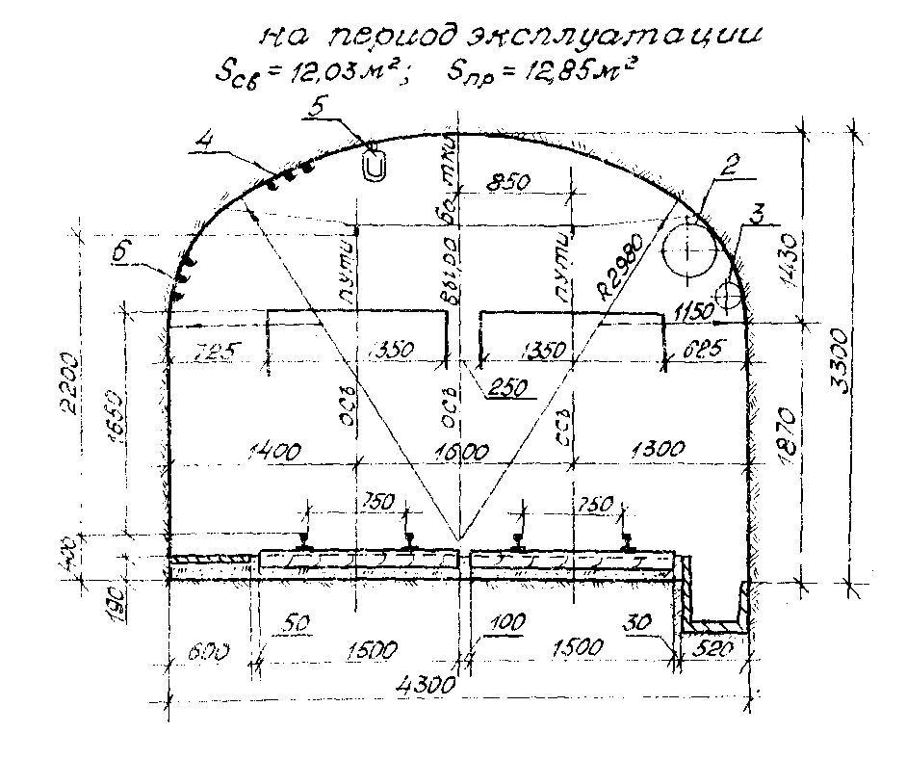  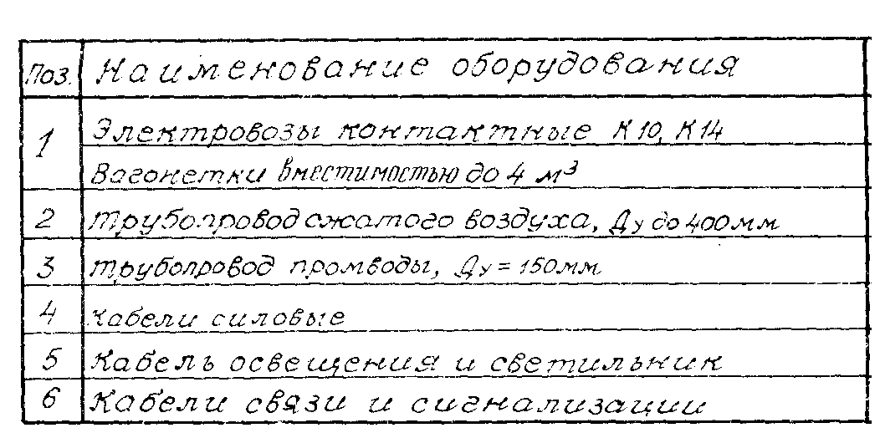
4 | 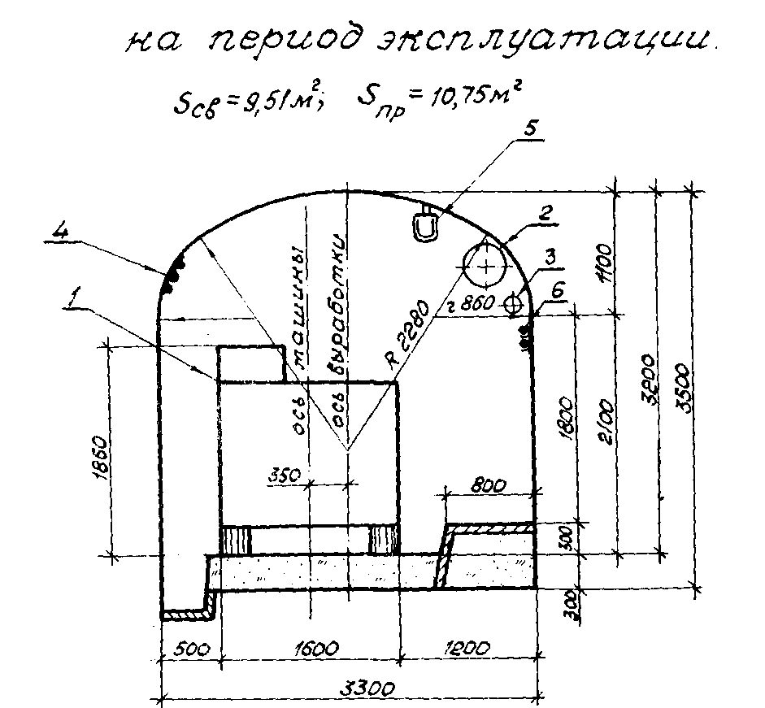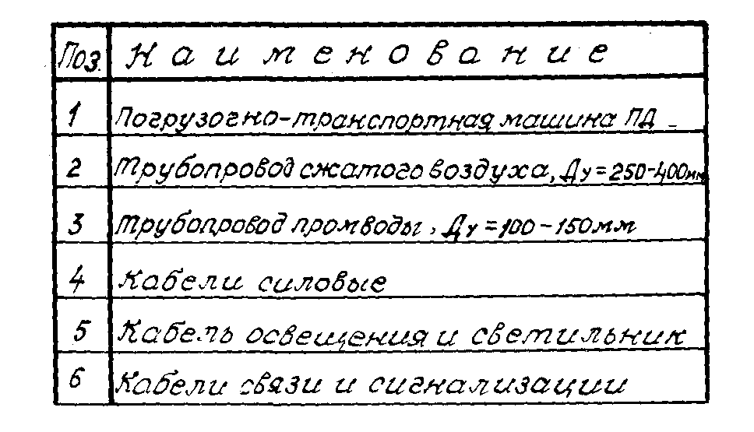
5 | 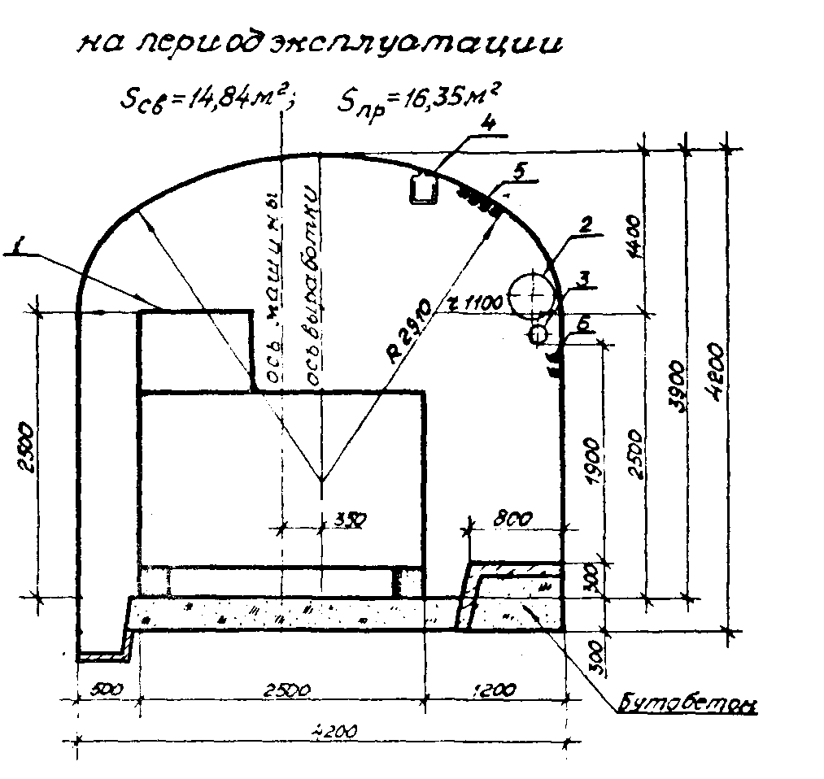  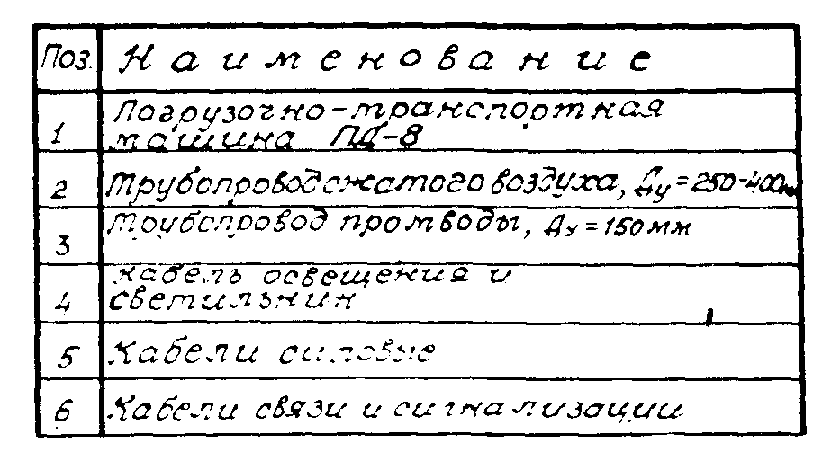
6 | 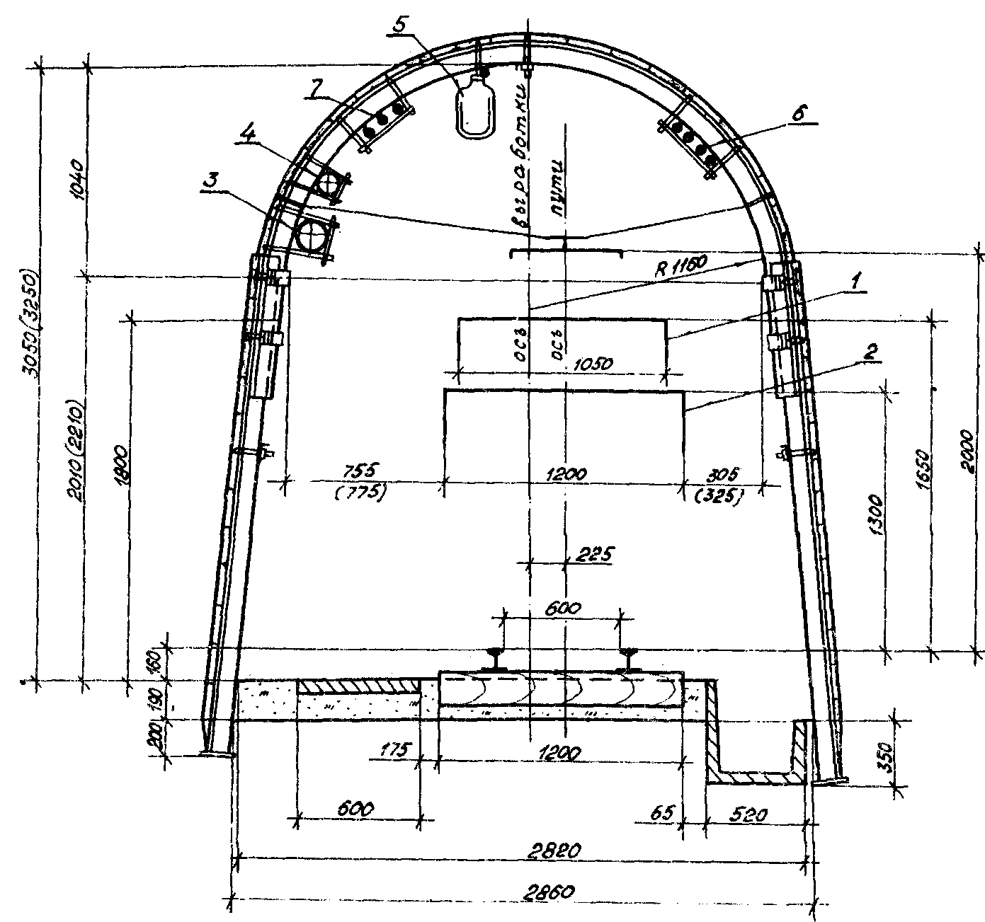  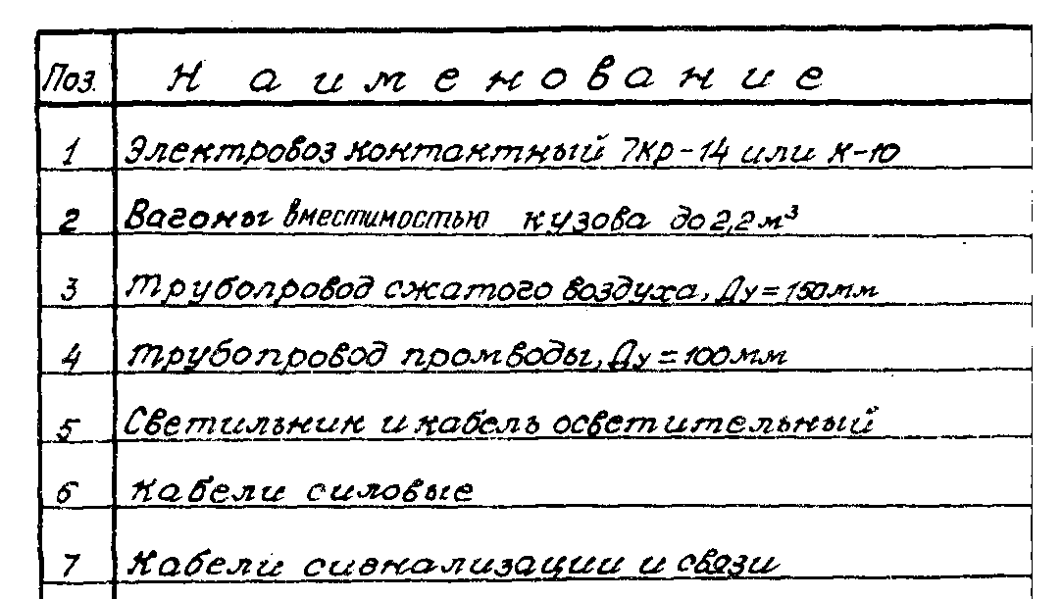
7 | 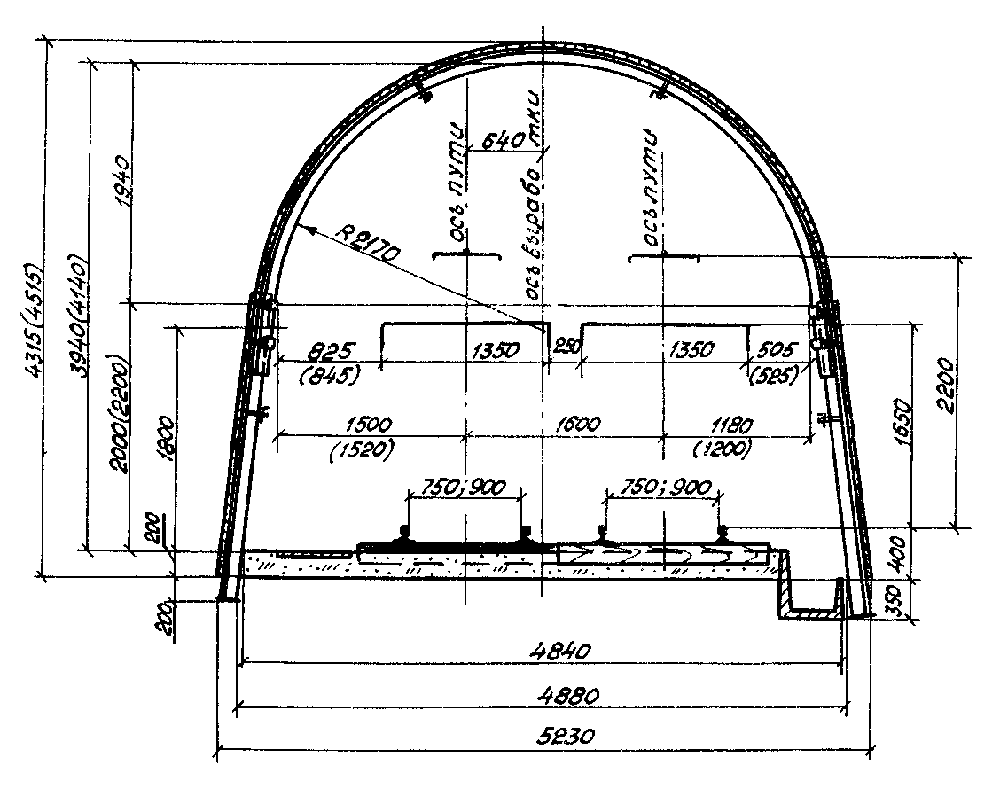  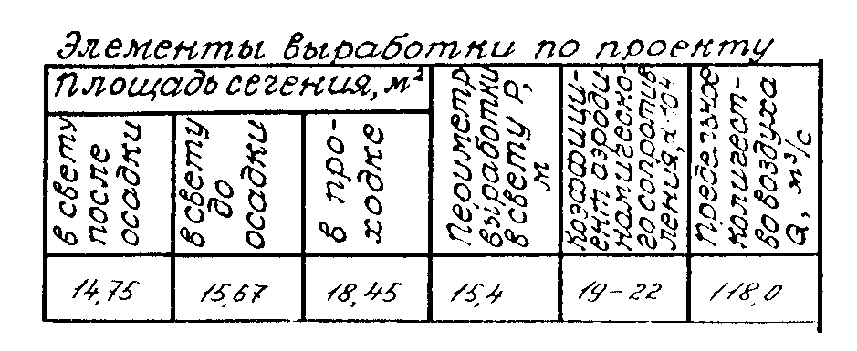
8 | 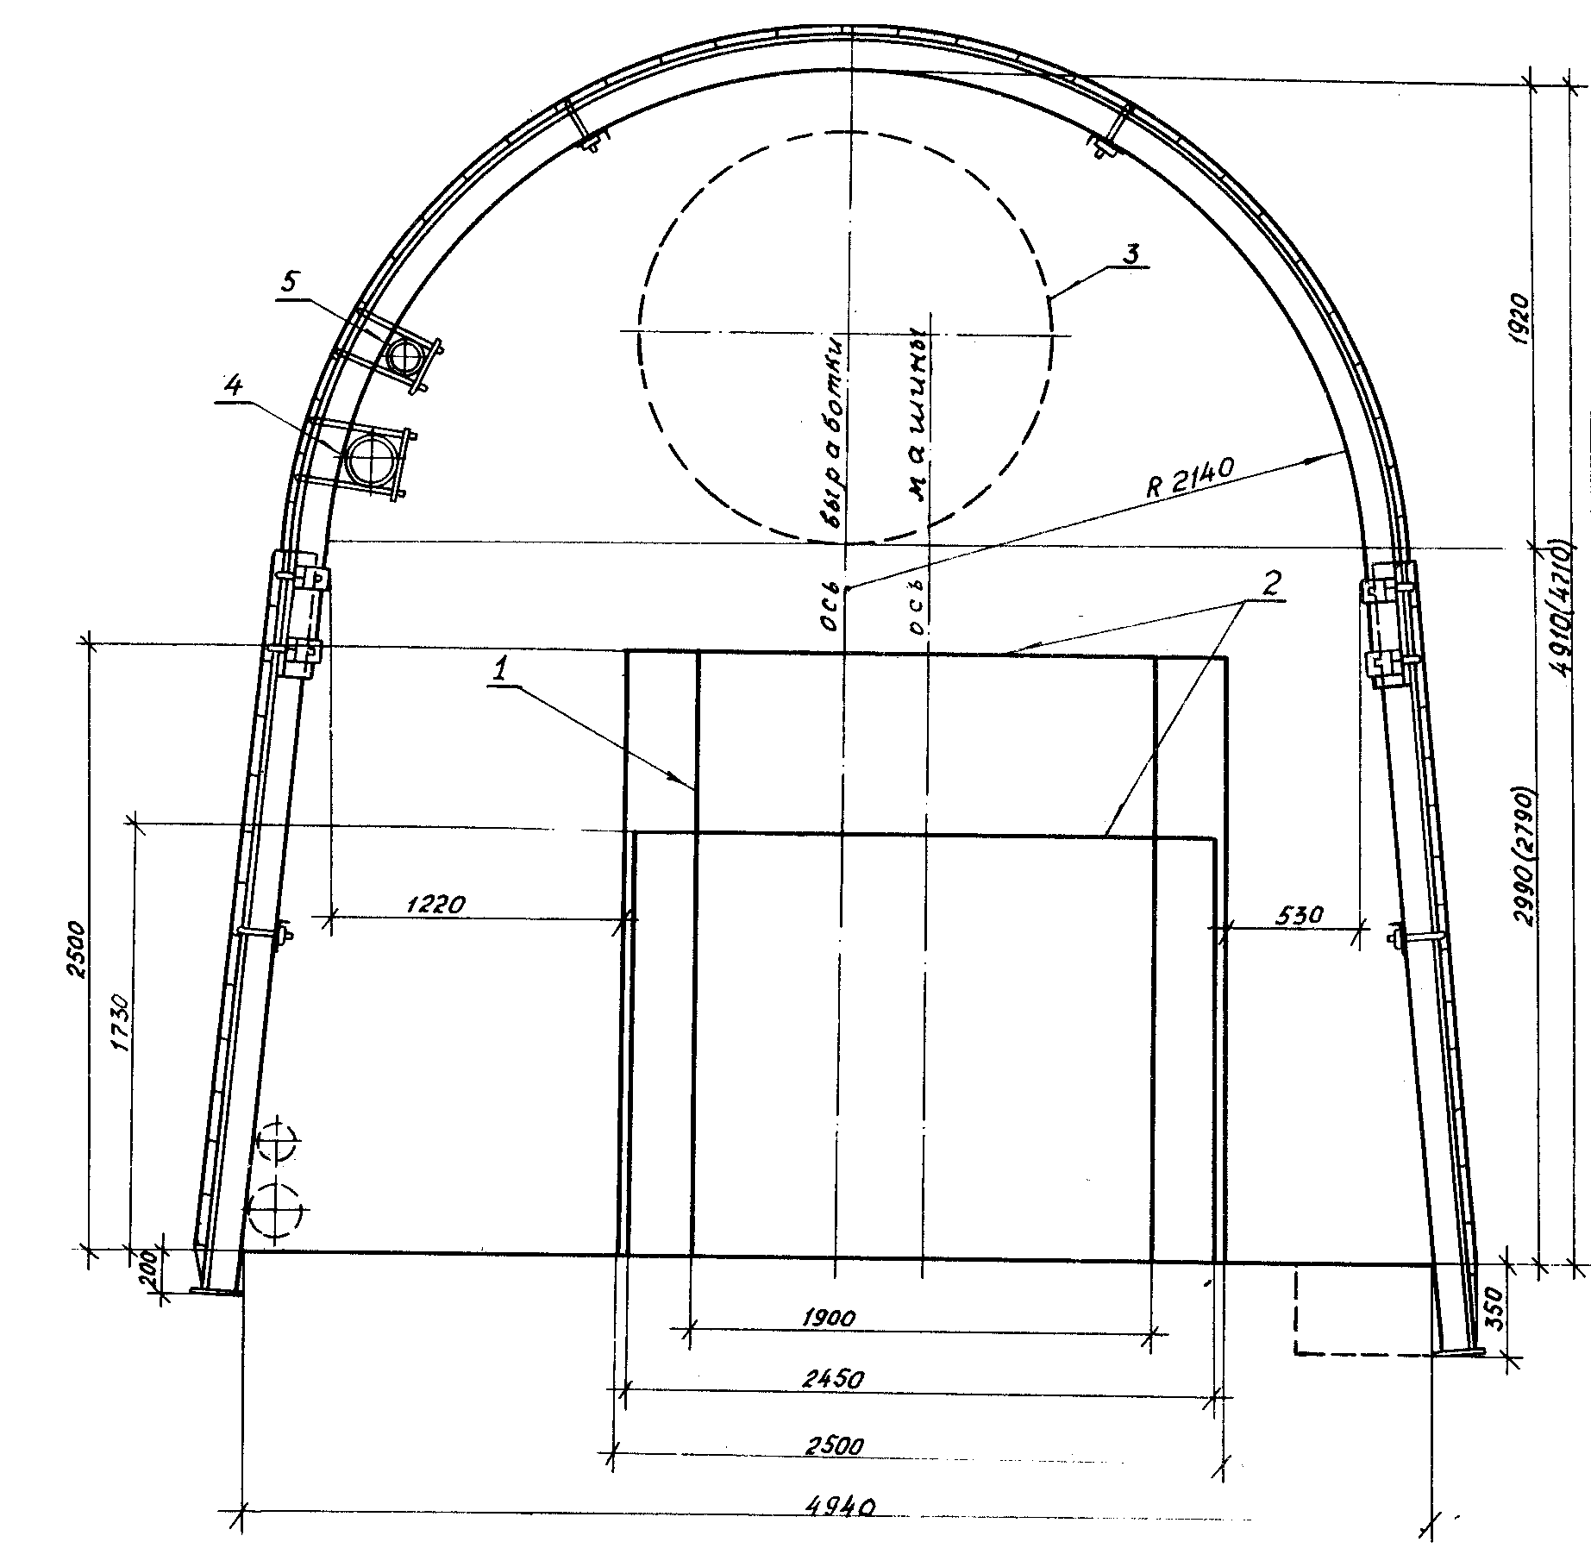  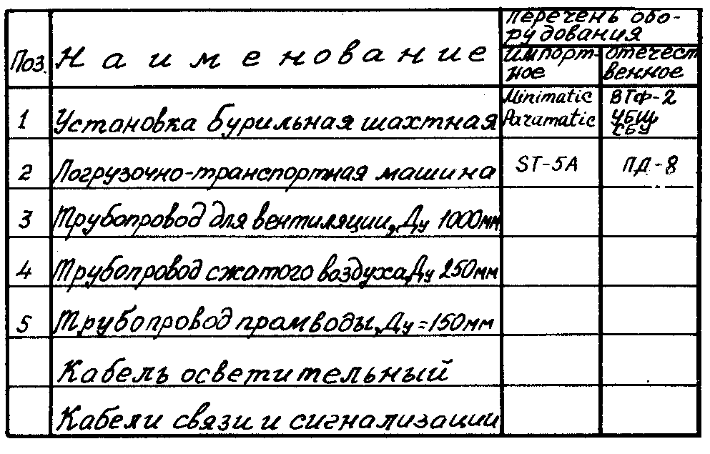
9 | 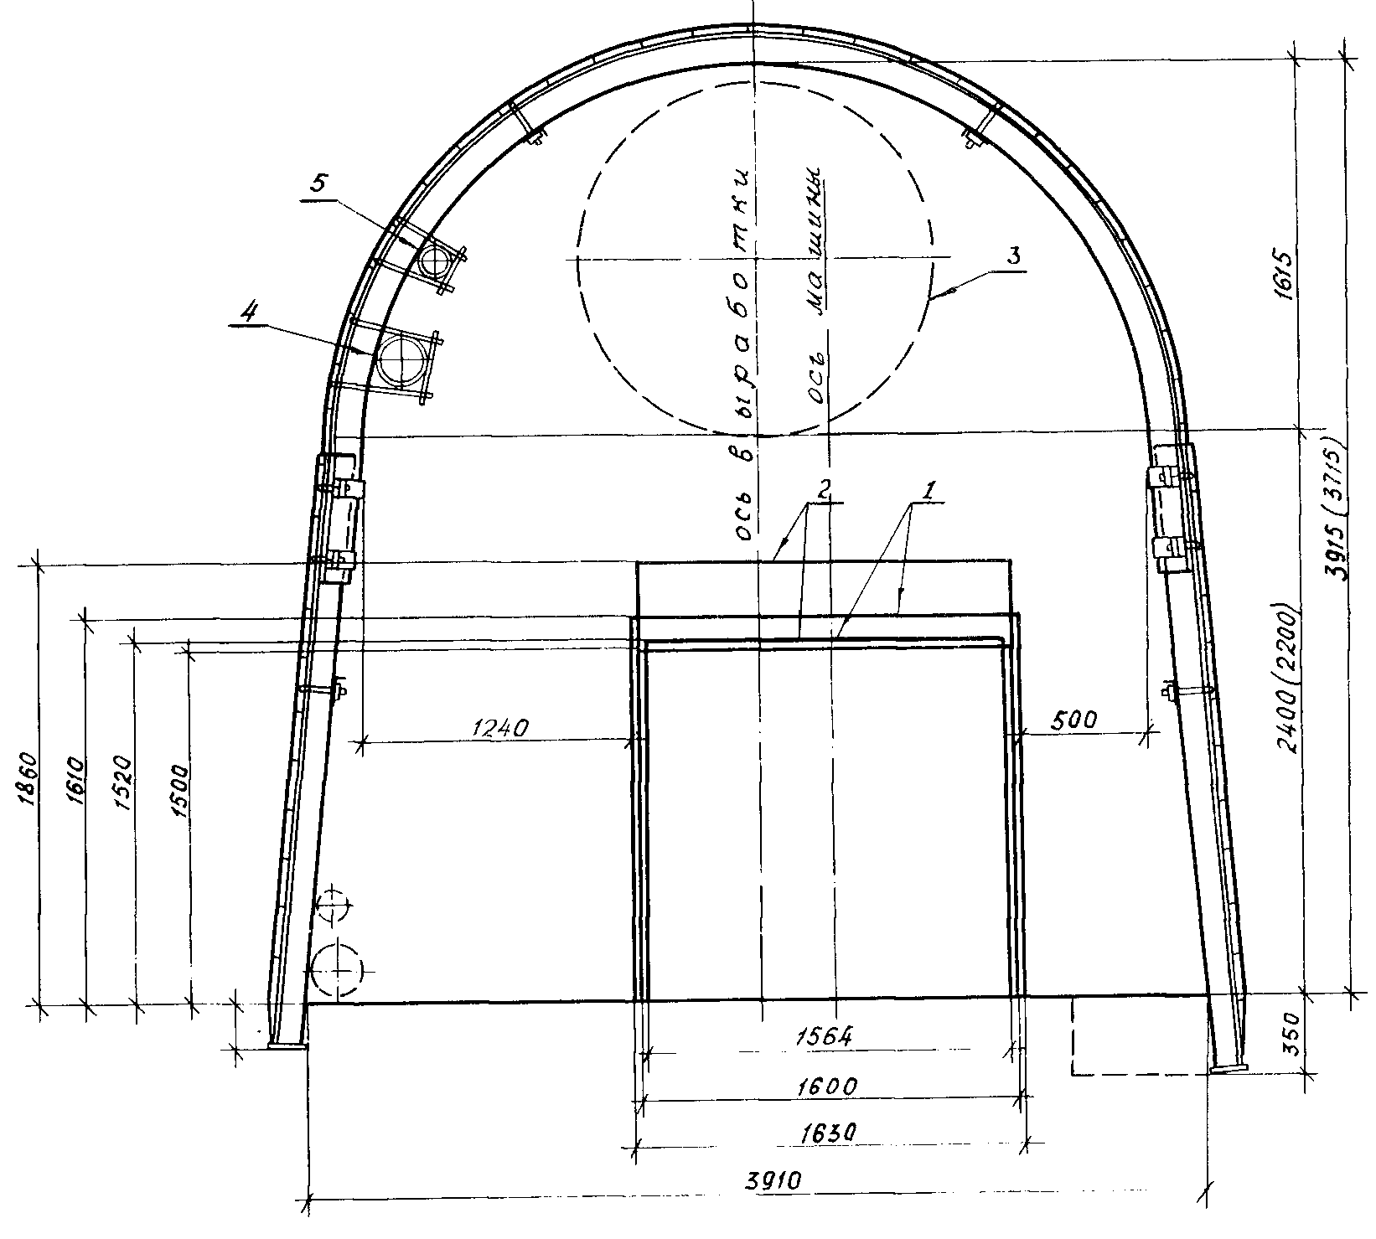  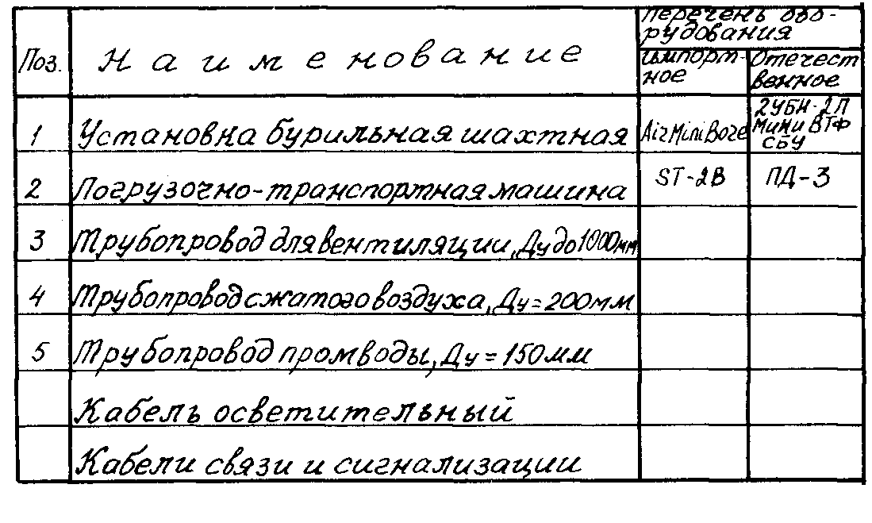

Задание №2
1. Построить в системе AutoCAD (не ранее 2013 года) двухмерную модель технологической схемы системы разработки (см. рисунки), с параметрами представленными в таблице 2, указав штриховку, размеры и условные обозначения в соответствии с установленными нормативными документами (ГОСТ 2.850-75, ГОСТ 2.851-75, ГОСТ 2.852-75).
2. Оформить контурные линии формата, рамку, основную надпись и сохранить лист чертежа в формате .dwg.
3. Напечатать чертеж в масштабе 1:500.

Таблица 2
№ варианта | Система  разработки | Высота этажа H, м / подэтажа h, м | Длина блока L, м | Ширина блока (панели) B, м | Ширина целика В_{ц}, м | Мощность рудного тела m, м | Угол падения рудного тела, град | Высота слоя В_{сл}, м / ширина слоя h_{сл}, м
0 | Этажно-камерная с отбойкой веерными скважинами | 60 | 40 | 20 | 12 | 35,0 | 85 | -
1 | Система подэтажного обрушения с торцевым выпуском | 60 / 20 | 150 | 15 | - | 30,0 | 75 | -
2 | Система горизонтальных слоев с закладкой и нисходящей выемкой | 60 | 100 | - | - | 14,0 | 80 | 3 / 3,5
3 | Панельно-столбовая система | - | 600 | 120 | 12 | 6,0 | 0 | -
4 | Система подэтажных штреков | 70 / 15 | 50 | - | 10 | 12,0 | 80 | -
5 | Система с магазинированием руды | 50 | 50 | - | - | 1,5 | 75 | 2,0
6 | Система горизонтальными слоями с восходящей выемкой | 60 | 120 | - | - | 16,0 | 80 | 3,5
7 | Система этажного обрушения | 60 | 40 | - | 10 | 20,0 | 85 | -
8 | Этажно-камерная с отбойкой параллельными скважинами | 60 | - | 30 | 15 | 40,0 | 85 | -
9 | Система с доставкой силой взрыва | 35 | - | 20 | 6,0 | 8,0 | 40 | -

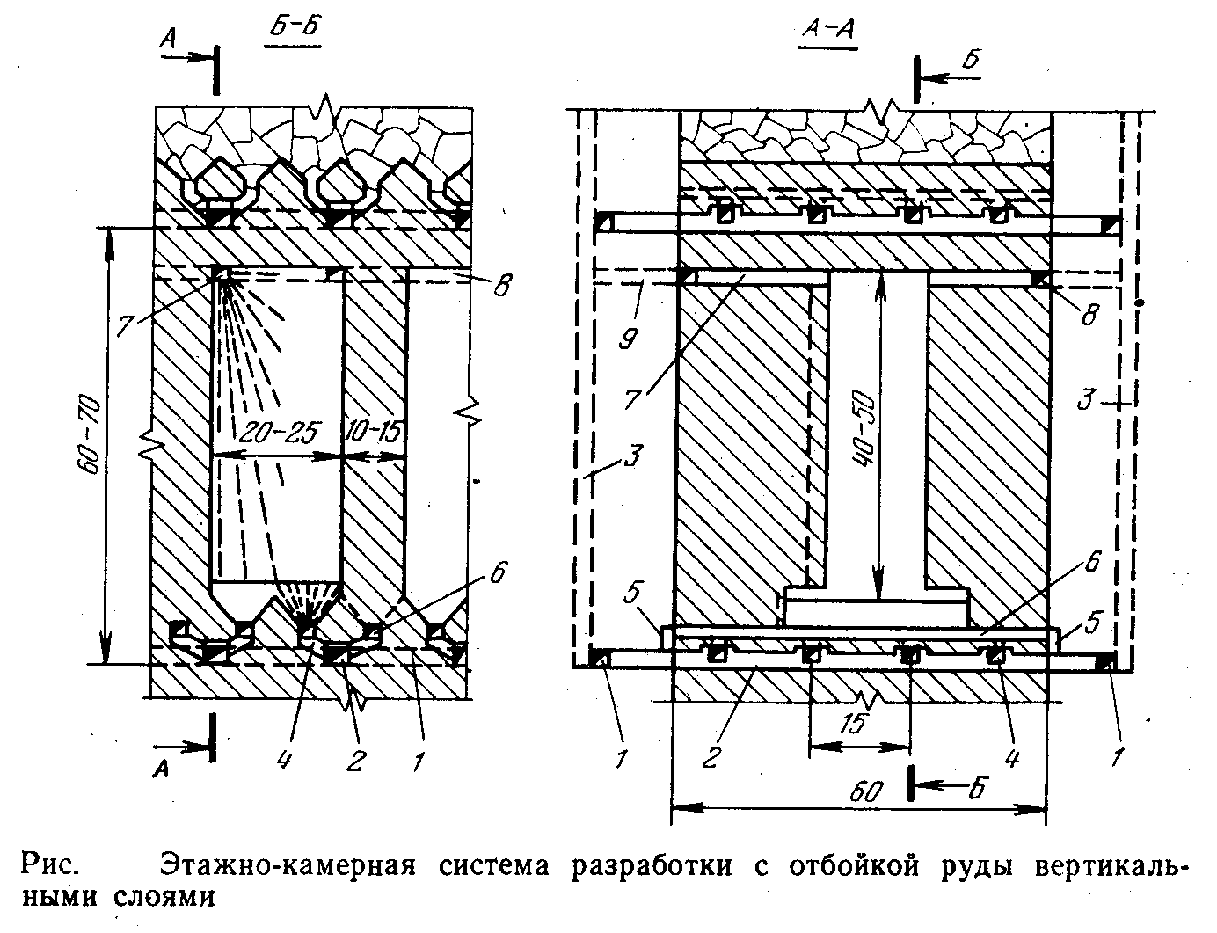
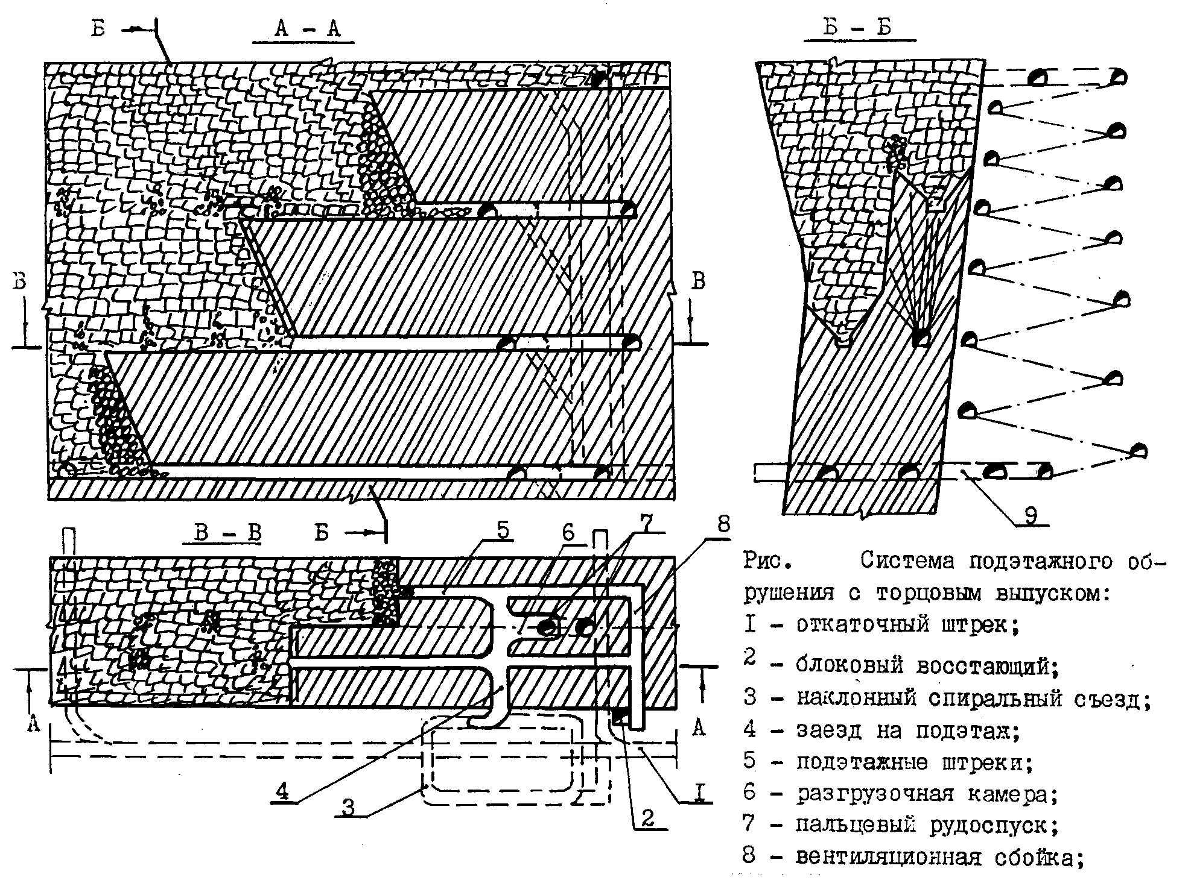
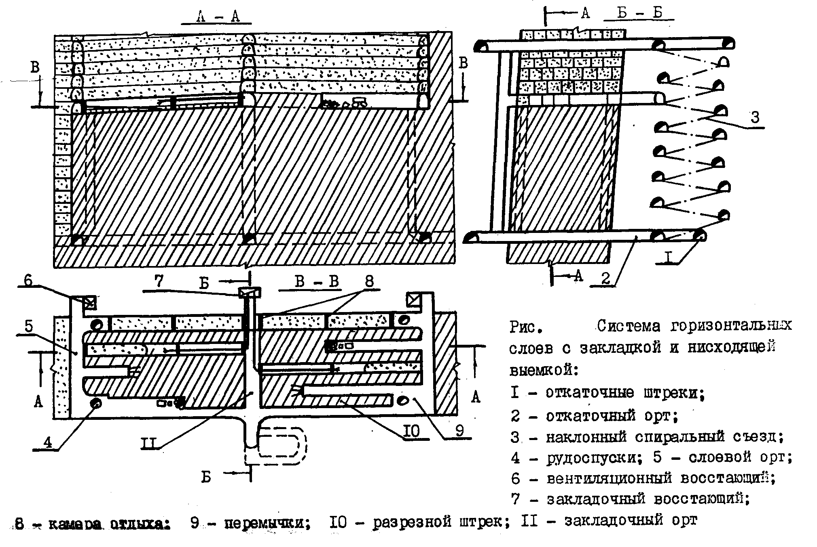

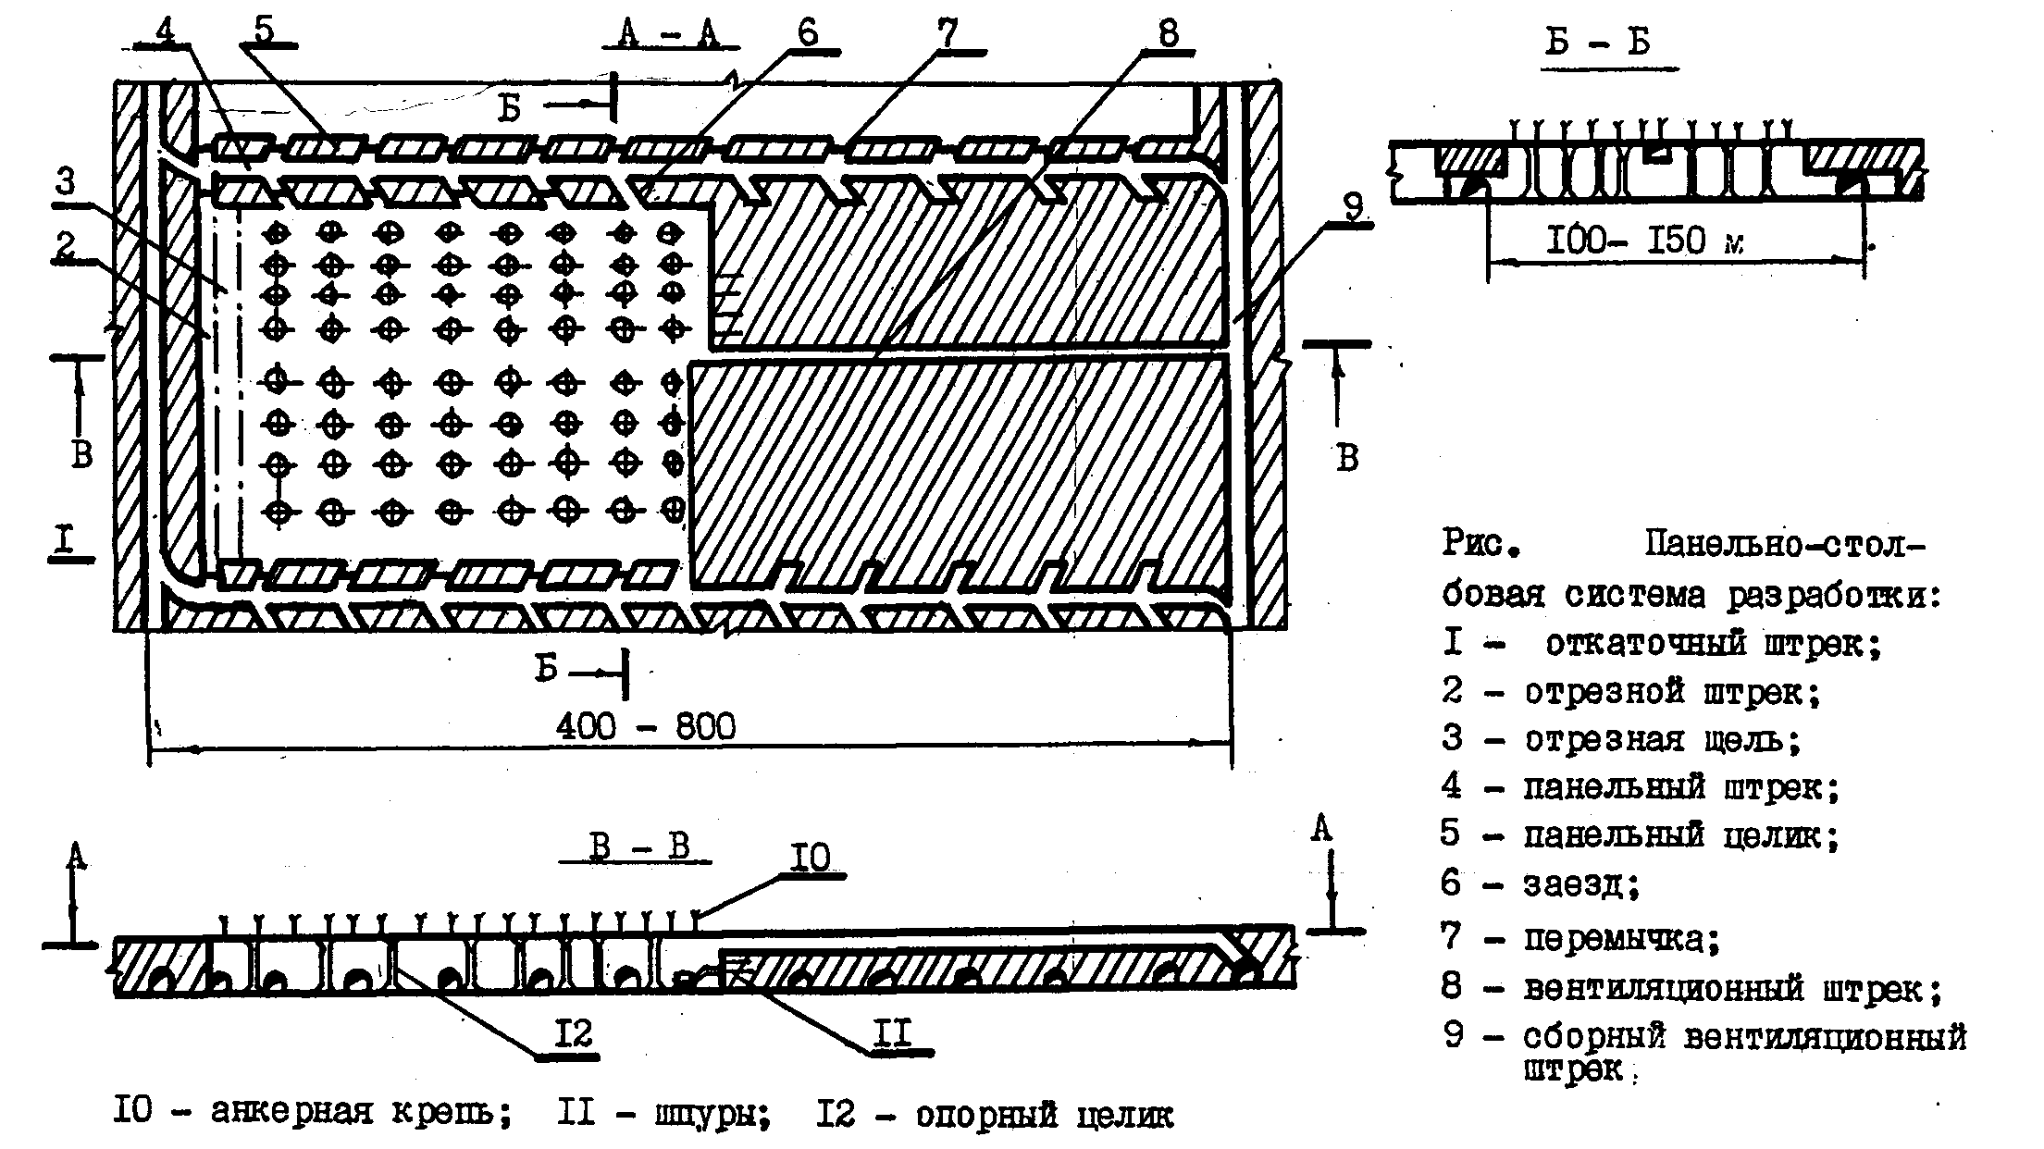

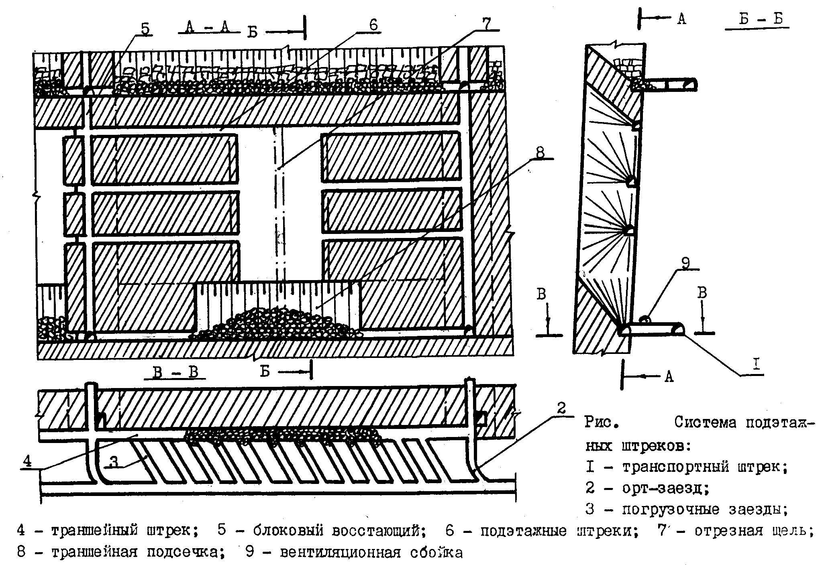
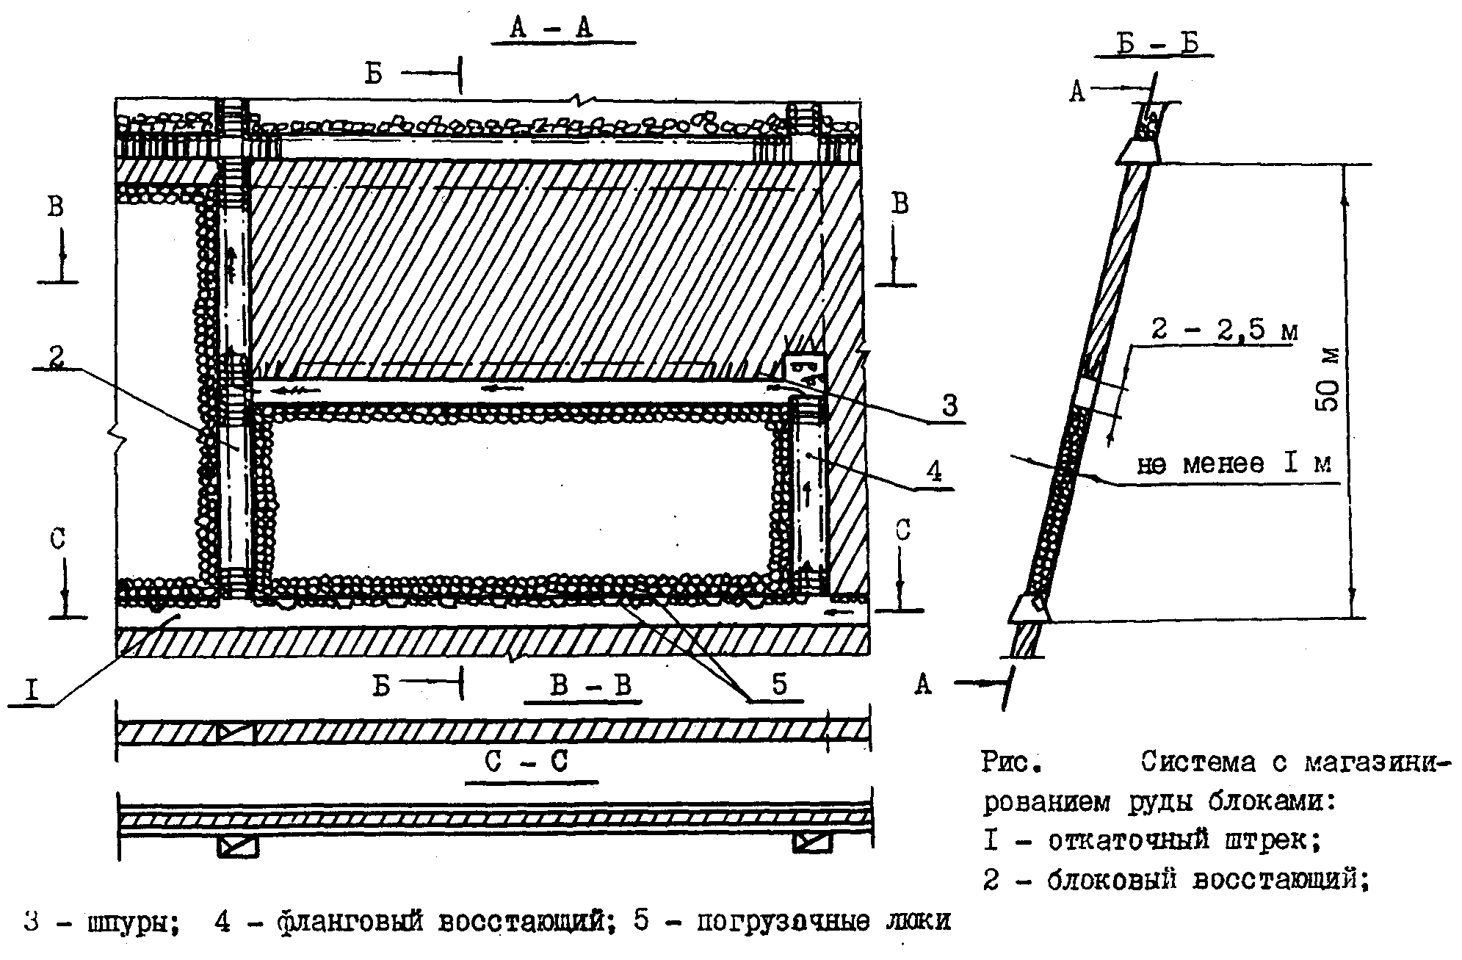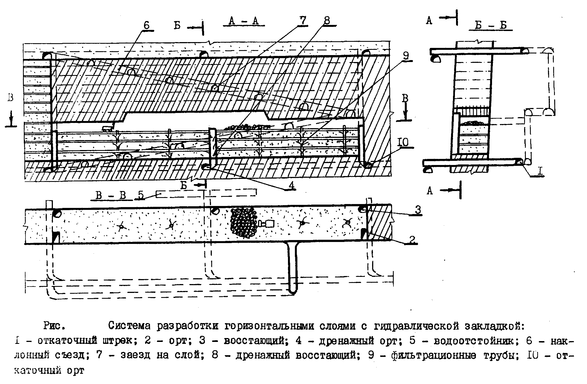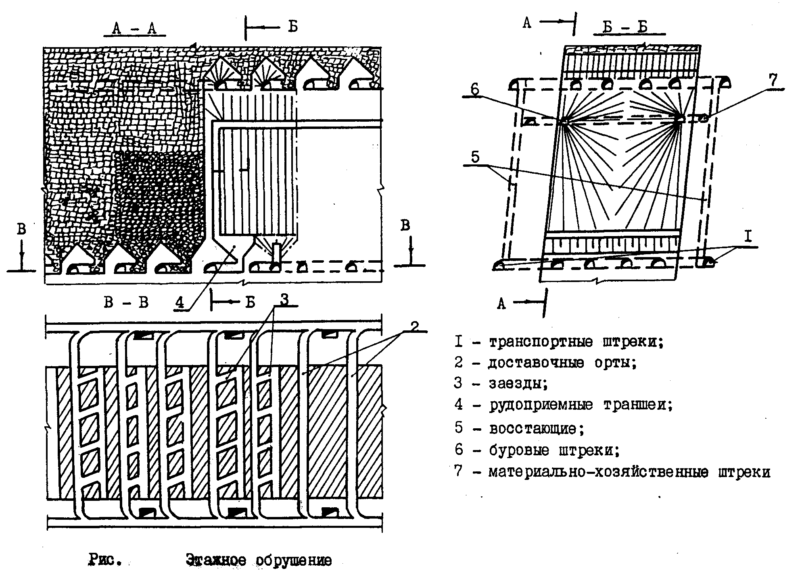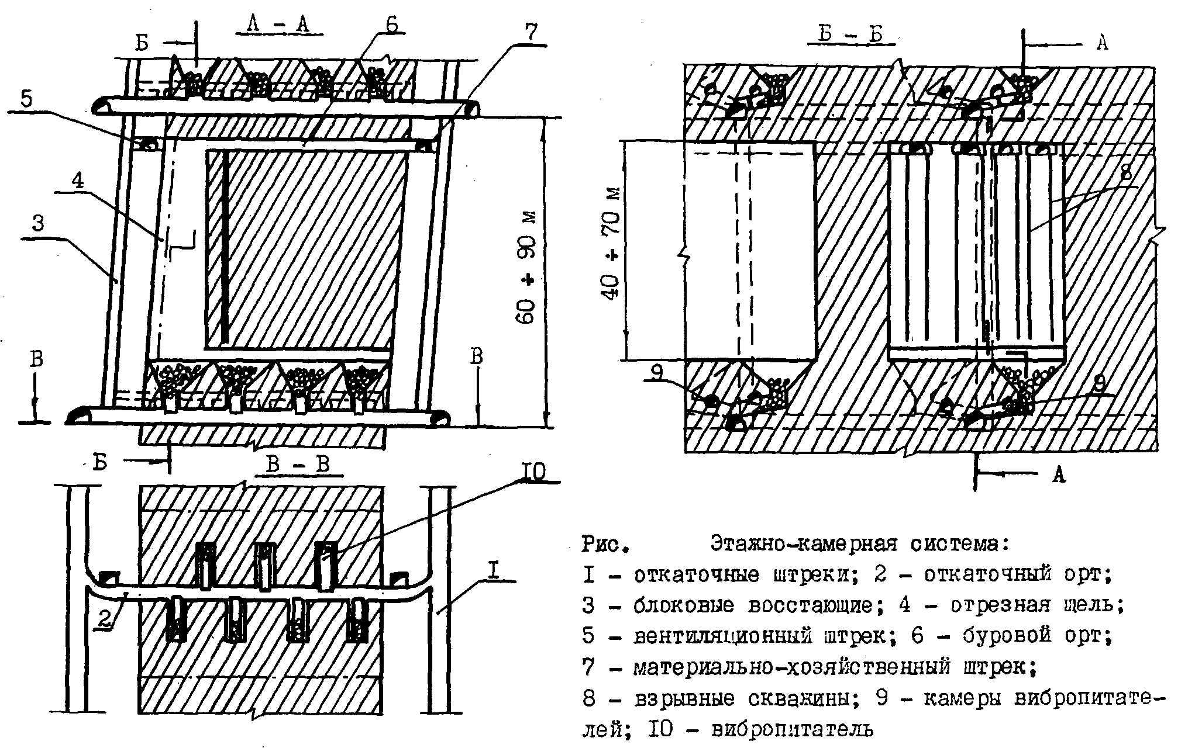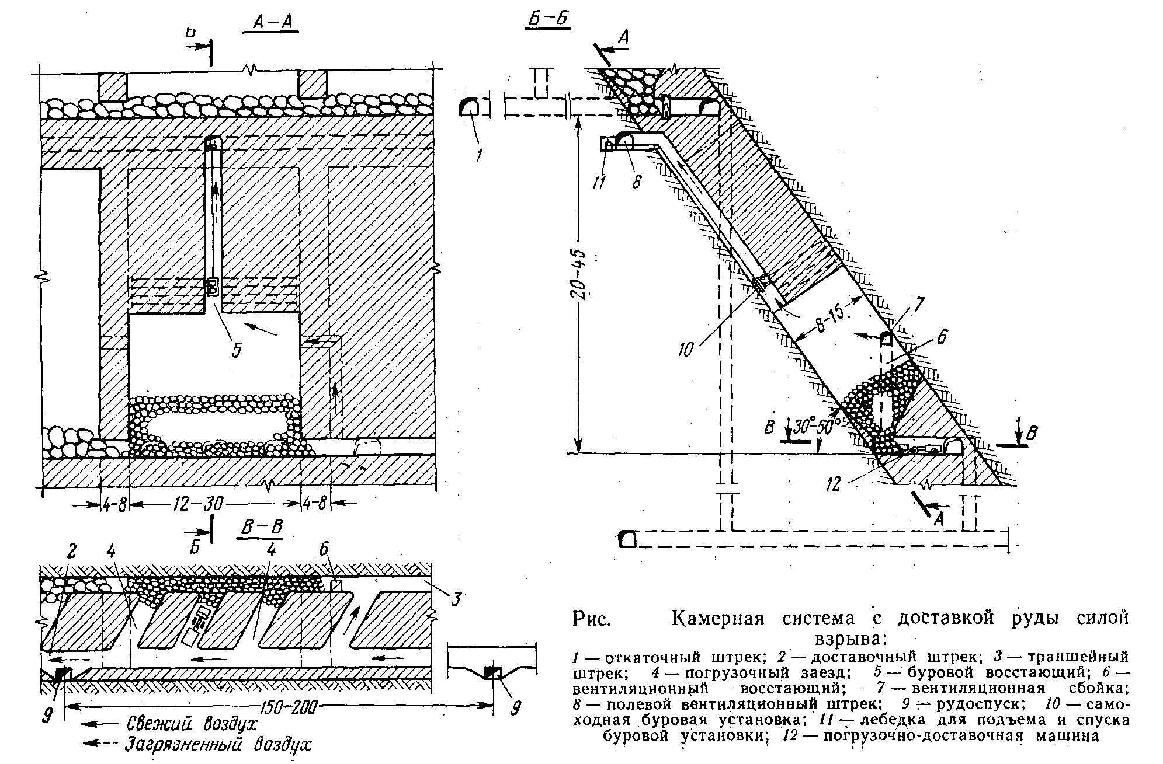
Задание№ 3
1. Построить в системе AutoCAD (не ранее 2013 года) трехмерную модель сопряжений подземных горных выработок, показанных на рисунке, с трапециевидной, прямоугольно-сводчатой, полигональной, круглой формами поперечного сечения произвольного размера, в соответствии с установленными нормативными документами (ГОСТ 2.850-75, ГОСТ 2.851-75, ГОСТ 2.852-75, ГОСТ 2.317-69).
2. Оформить контурные линии формата, рамку, основную надпись и сохранить лист чертежа в формате .dwg.
3. Напечатать чертеж в масштабе 1:200.
Таблица 3
№ варианта | Тип сопряжения, форма поперечного сечения | Размеры выработок, мм | Угол сопряжения, град
1 | прямоугольное пересечение выработок прямоугольно-сводчатой формы | B = 4300  H = 3300  R = 2980  r = 1150  h₀ = В/3 | 90
2 | остроугольное ответвления выработок круглой формы | D = 4800 | 42
3 | разветвление выработок трапециевидной формы под углом | A = 3290  B = 3660  H = 3110 | 45
4 | остроугольное пересечение выработок прямоугольной формой | B = 4100  H = 2800 | 30
5 | сопряжение выработок арочной формы «треугольный узел» | B = 3150  H = 3230  h = 1970 | 90
6 | прямоугольное ответвление выработок трапециевидной формы | A = 3980  B = 4350  H = 2890 | 90
7 | тупоугольное примыкание прямоугольно-сводчатой формы | B = 3300  H = 3500  R = 2280  r = 860  h₀ = В/3 | 35
8 | разветвления выработок круглой формы по кривым | D = 5600 | 47
9 | прямоугольное примыкание выработок арочной формы | B = 4220  H = 3450  h =1890 | 90
0 | разветвление выработок прямоугольно-сводчатой формы под углом | B = 4200  H = 4200  R = 2910  r = 1100  h₀ = В/3 | 50
Примечание:
B – ширина выработки, мм;
H – высота выработки, мм;
R – большой радиус выработки, мм;
r – малый радиус выработки;
D – диаметр выработки, мм;
A – ширина верхней части выработки, мм;
h – высота стенки выработки, мм;
h₀ – высота свода выработки, мм.

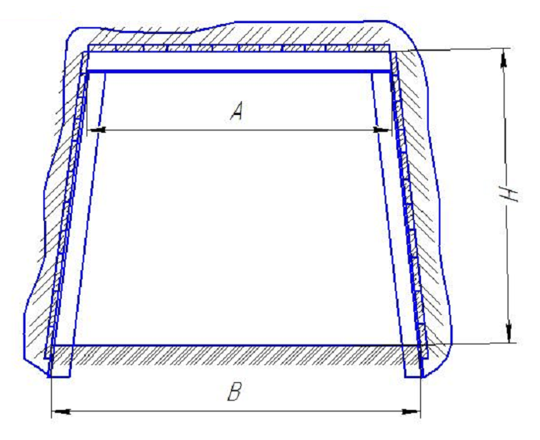 | 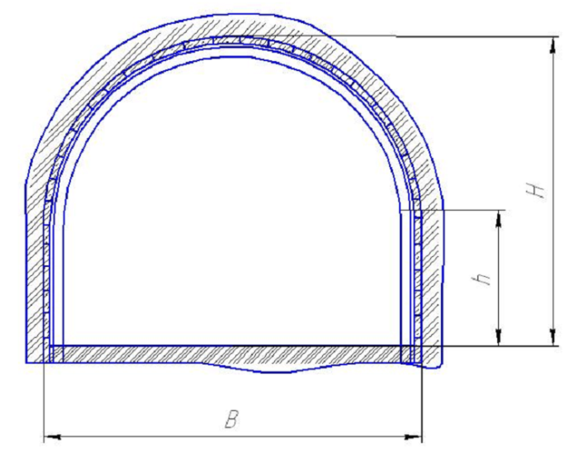
Рис. Упрощенные формы поперечного сечения подземных горных выработок трапециевидного (а) и арочного (б) сечения

Рис. Типы сопряжений горизонтальных подземных горных выработок: а, б – прямоугольное и остроугольное пересечения; в, г – прямоугольное и остроугольное ответвления; д, ж, з – разветвления по кривым; е – разветвление под углом; и – сопряжение «треугольный узел», к, л – прямоугольное и тупоугольное примыкания

Основная надпись горного чертежа

Образец оформления основной надписи чертежа представлен на рис. В рамке указывается шифр работы: РГР – расчетно-графическая работа, КР – курсовая работа, КП – курсовой проект, ВКР – выпускная квалификационная работа.

а
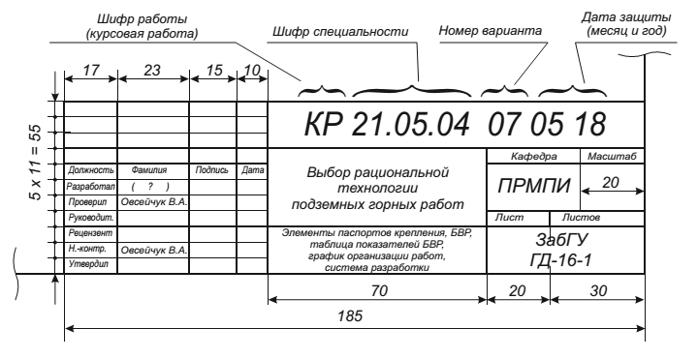
б
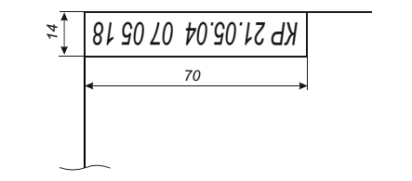
Рис. Пример оформления рамки и основной надписи чертежа: а – большой угловой штамп; б – малый угловой штамп

